MONUSEN centar organizuje predavanja:

Upravljanje projektima

**AGENDA**

**2. jun 2024. godine (nedjelja)**

|  |  |
| --- | --- |
| **Vrijeme** | **Tema** |
| 13:45 – 14:30 | **Upravljanje projektima čija je realizacija u toku – *Raffaella Beroldo***  Aktivnosti u oblasti upravljanja i izvještavanja koje treba izvršiti u toku realizacije projekta. |
| 14:30 – 14:45 | PAUZA |
| 14:45 – 15:30 | **Upravljanje projektom: upravljanje (ne)očekivanim rizicima - *Massimo Caccia***  Razmatranje upravljanja rizicima na osnovu iskustva predavača. |
| 15:30 – 15:45 | **Diskusija – Šta poslije MONUSEN-? Kako obezbijediti nastavak istraživanja iz oblasti projekta MONUSEN?** |

*Nije potrebno prethodno znanje ili iskustvo.

**Predavanja će se održati u prostorijama Pomorskog fakulteta, Univerziteta Crne Gore, adresa: Put I Bokeljske brigade 44, Dobrota, Kotor, Crna Gora.

BIOGRAFIJA PREDAVAČA

Raffaella Beroldo

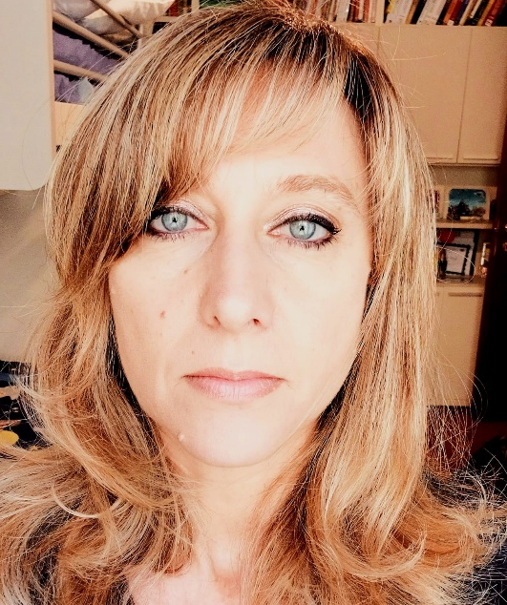

Raffella Beroldo je od 2002. godine bila zaposlena u Nacionalnom institutu za fiziku materije, koji se 2005. godine pripojio Nacionalnom istraživačkom savjetu Italije (CNR-u). Rukovodila je projektima koji su finansirani u okviru V Evropskog okvirnog programa, nacionalnih i regionalnih programa. Njeni zadaci su uključivali podršku Naučnoj mreži u cilju praćenja otvrorenih poziva za dostavljanje predloga projekata za finansiranje, podnošenja predloga projekata, praćenja realizacije projekata u pogledu pravnih i finansijski aspekata, definisanja strukture upravljanja projektima, analize sadržaja ugovora, pregovaranja o projektima, analize ugovora u vezi sa upravljanjem i njihovim izmjenama.

Raffaella Beroldo je bila delegirani član države Italije za učešće u Administrativnom finansijskom komitetu Evropskog postrojenja za sinhrotronsko zračenje za 2007-2008. Bila je član „Grupe eksternih korisnika za novi sistem upravljanja grantovima (SiGMa)“ za Horizont, 2020 koju je organizovala Evropska komisija. Raffaella Beroldo je bila angažovana i kao odgovorna osoba za Projektnu kancelariju u CNR-ISSIA od 2014. do 2018. godine.

BIOGRAFIJA PREDAVAČA

Massimo Caccia

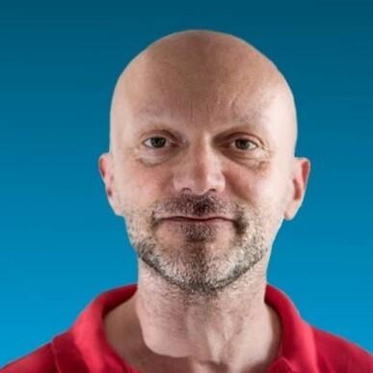

Masimo Caccia je rođen u Đenovi 26. jula 1966. godine. Diplomirao je 31. januara 1991. godine na Univerzitetu u Đenovi (Elektronsko inženjerstvo). U periodu od 16. oktobra 2013. do 15. oktobra 2017. godine i 16. oktobra 2017. do 10. maja 2018. godine bio je direktor i vršilac dužnosti direktora CNR Istituto di Studi sui Sistemi Intelligenti per l'Automazione (ISSIA-CNR). Nakon što se pridružio CNR-u, 2. maja 1993. godine, njegove aktivnosti u oblasti teorije i primijenjenog istraživanja bile su fokusirane na pomorsku robotiku. Uglavnom se bavio temama modeliranja i identifikacije, kooperativnog navođenja i kontrole, procjene i kontrole kretanja zasnovane na viziji, i ugrađenim platformama u realnom vremenu i arhitekturama za brodska vozila bez posade. On je među evropskim pionirima istraživača u oblasti bespilotnih površinskih vozila.

Rezultati njegovih istraživanja koji su potvrđeni sa više od 200 publikacija u međunarodnim knjigama, časopisima i na konferencijama, omogućili su formiranje konzorcijuma partnerskih institucija za veliki broj projekata koje je finansirala Evropska komisija, ili su realizovani u okviru nacionalnih i regionalnih programa. Massimo Caccia je koordinirao projektom Interreg Maritime Italija - Francuska MATRAC-ACP (ukupni budžet 863.016,40 €), italijanskim PON projektom ARS01_00682 ARES Autonomna robotika za produženi brod (ukupni budžet 9.937.034,33 €) i projektom EMFF-BlueEconomy-2018 Blue RoSES (ukupan budžet 1.042.725,70€).

Massimo Caccia je bio član upravnog odbora projekta i/ili glavni istraživač CNR-a u sledećim projektima koje je finansirala Evropska komisija: FP7-SST MINOAS, FP7-SME CART, FP7-ICT MORPH, FP7-ICT CADDY, H2020-TWINNING EXCELLABUST.